
Uměleckoprůmyslové museum v Praze)
17. listopadu 2/2
110 00 Praha 1–Josefov
IČ) 00023442
……
Bankovní spojení) ČNB
Č.ú.) ……….
www.upm.cz
PROJEKTA CORP s.r.o.
Milánská 416
109 00 Praha 15–Horní Měcholupy
IČ: 10838830
DIČ: CZ10838830
………………….

V Praze dne 17. 09. 2025
Objednávka č.j. UPM/2268/2025)
Vážený pane Hrbku,
na základě provedené prohlídky místa instalace, posouzení vaším technikem, a předloženého položkového rozpočtu ze dne 22. 08. 2025 u vás objednáváme rekonstrukci nefunkčních AV systémů instalovaných v sále 2.20 včetně diagnostiky a revize kabelových tras a výměny vadných AV komponent v rozsahu zaslané cenové nabídky viz níže.
Předmětem objednávky jsou kompletní servisní práce a dodávky související s předmětem objednávky včetně kompletní diagnostiky systémů a kabelových tras, výroba a instalace atypických panelů do podlahových přípojných míst, instalace a výměny komponent, zapojení, uvedení do provozu a přezkoušení funkcí a dále, zaškolení obsluhy, ekologická likvidace měněných vadných dílů a doprava.
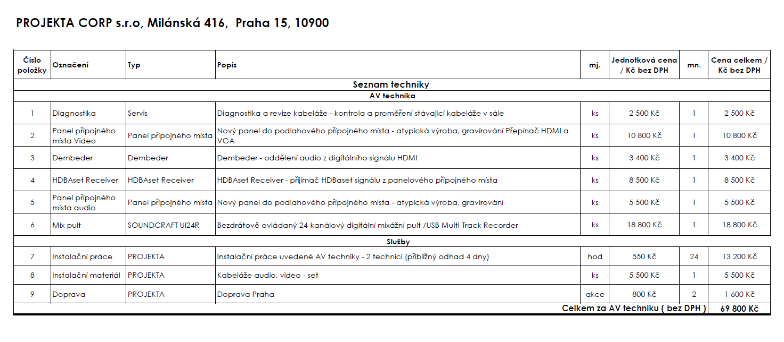
Místem plnění je historická budova Uměleckoprůmyslového musea v Praze na adrese 17. listopadu 2/2, 110 00 Praha 1–Josefov.
Termín provedení: 10/2025.
Veškeré práce budou probíhat bez přerušení provozu muzea. S ohledem k uvedenému, je nezbytné přizpůsobit technologické a pracovní postupy tak, aby byl provoz co nejméně narušen a převážná část prací probíhala mimo provozní dobu objednatele. Konkrétní termín provedení prací je, s ohledem k již naplánovaným akcím, třeba s předstihem koordinovat s pověřeným pracovníkem objednatele.
Kontaktní osoba ve věcech provedení zakázky a věcech technických:
…………………….

Celková cena za předmět plnění v rozsahu předložené nabídky včetně atypické výroby, dodávek AV komponent a dopravy činí: Kč 69.800,– bez DPH.
Fakturu prosím zašlete na:
Uměleckoprůmyslové museum v Praze
17. listopadu 2/2, 110 00 Praha 1–Josefov
e-mail: ………………
Na faktuře prosím uvádějte č.j. objednávky.
Splatnost faktury činí 30 dní.
Upozorňujeme, že nejsme plátci DPH.

Děkuji za spolupráci. S pozdravem,

PhDr. Radim Vondráček, Ph.D.
ředitel UPM v Praze

Příloha: 250250527 Položkový rozpočet ze dne 22. 08. 2025
Obecné podmínky:
Zhotovitel se zavazuje provést práce svědomitě a s náležitou péčí, dle platných norem, v rámci platných právních předpisů a osobou prokazatelně odborně a zdravotně způsobilou.
Zhotovitel se dále zavazuje dodržovat všechny platné bezpečnostní, hygienické, protipožární, ekologické a další obecně platné právní předpisy vztahující se k předmětné činnosti zhotovitele a ve vlastním zájmu určit způsob ochrany a prevence proti úrazům a jinému poškození zdraví svých pracovníků včetně opatření zamezující ohrožení zaměstnanců zadavatele, dalších pracovníků a jiných osob včetně návštěvníků muzea, které/kteří se s jeho vědomím zdržují v předmětných prostorech a v okolí stavby a areálu.
S ohledem ke skutečnosti, že práce budou prováděny bez přerušení provozu muzea a v jeho okolí lze předpokládat zvýšený pohyb návštěvníků a dalších osob, zavazuje se zhotovitel přizpůsobit technologické a pracovní postupy tak, aby byl provoz objektu co nejméně narušen. S ohledem k výše uvedenému je třeba naplánovat i termín provedení prací tak, aby převážná část probíhala mimo provozní dobu objednatele.
Zhotovitel bere na vědomí, že během výkonu práce nesmí používat žádná zařízení nebo předměty, které by svými vlastnostmi ohrožovaly požární bezpečnost objektu.
Technické řešení provedení díla včetně uplatnění specifických technologických a pracovních postupů během jeho realizace spadá plně do kompetence zhotovitele. Zhotovitel odpovídá za bezpečné provedení díla v souladu s požadavky BOZP včetně bezpečného zajištění místa provádění práce a používání OOPP po celou dobu výkonu práce, a to zejména, nikoli však výlučně, s ohledem na eliminaci potenciálních rizik a možných ohrožení souvisejících, mimo jiné, s výkonem práce ve výškách a nad volnou hloubkou a s výkonem práce na elektrických zařízeních.
V souvislosti s výše uvedeným se zhotovitel dále zavazuje:
1/ Zhotovitel zajistí plnění veškerých povinnosti vyplývající pro něj ze zákona č. 309/2006 Sb. o zajištění dalších podmínek bezpečnosti a ochrany zdraví při práci a nařízení vlády č. 362/2005.
Dále je zhotovitel povinen zavázat jiné fyzické osoby působící s jeho vědomím v místě výkonu práce:
a) k dodržování předpisů v bezpečnosti a ochraně zdraví a k povinnosti používat osobní ochranné prostředky, technická zařízení, přístroje a nářadí splňující požadavky zvláštních předpisů,
b) k povinnosti informovat zhotovitele před převzetím pracoviště o všech okolnostech, které by mohly vést ke zvýšení rizika ohrožení života a poškození zdraví jiných pracovníků.
2/ Zhotovitel bere na vědomí, že vykonává činnost na národní kulturní památce a přizpůsobí použité technologie této skutečnosti a stavu předmětné památky a to zejména, ne výlučně, opatřením proti poškození fasád včetně dekorací fasád a štuků, dalších instalovaných konstrukcí na plášti i uvnitř budovy/budov a v areálu muzea, stěn, interiérových prvků apod., vyjma opatření k zajištění technologicky nutných zásahů k umístění pracovních a pomocných konstrukcí a kotvení k zajištění BOZP, a to po dohodě s objednatelem. Pomocné konstrukce, budou-li instalovány v místě výkonu práce, budou dostatečně zajištěny.
3/ Nastane-li situace vyžadující v souladu s NV č.362/2005 zajištění prostoru pod místem výkonu práce, zajistí zhotovitel potřebná opatření v rozsahu dle NV č.362/2005, a to zejména bezpečnostním značením (červeně šrafovaná páska a cedule vstup zakázán).
4/ Zhotovitel byl obeznámen, že objednatel není schopen žádným způsobem deklarovat a dokladovat stav a nosnost stavebních a jiných instalovaných konstrukcí v objektu.
5/ Zhotovitel zajišťuje samostatně při veškerých činnostech souvisejících s předmětem plnění v objektu objednatele požární ochranu ve smyslu obecně platných předpisů, tj. zákona č. 133/85 Sb. o požární ochraně ve znění pozdějších předpisů, vyhlášky MV č. 246/2001 Sb. o stanovení podmínek požární bezpečnosti a předpisů souvisejících. Zhotovitel musí dále dodržovat v plném rozsahu zásady požární ochrany, obsažené v „požárním řádu“ pracoviště a další dokumentaci. Zhotovitel svým podpisem současně potvrzuje, že byl řádně poučen a seznámen podle výše uvedených předpisů a poučil své zaměstnance.

Zhotovitel potvrzuje objednávku a s výše uvedeným bez výhrad a v plném rozsahu souhlasí:

..………………………………………………………..
za zhotovitele

